Федеральное государственное автономное образовательное учреждение

высшего образования «Санкт-Петербургский государственный университет аэрокосмического приборостроения» (ГУАП)

ОТЧЕТ ЗАЩИЩЕН

доцент Щёкин С.В. _________________

Должность Ф.И.О дата, подпись

**Отчет**

**о лабораторной работе №4**

**«Создание рельефа, рендеринг больших изображений»**

по дисциплине «Проектирование человеко-машинного интерфейса»

ОТЧЕТ ВЫПОЛНИЛ:

Студент Самарин Д. В 4134К ______________________

Ф.И.О. группа дата, подпись

Санкт-Петербург

2024

**Цель работы:** освоение способов создания рельефа в Blender, изучение возможностей скриптового языка Python, настройка параметров рендеринга.

**Задание:**

Создать рельеф двумя различными способами:

1. Сгенерировать рельеф на основе карты высот с помощью модификаторов:

а) создать объект Plane;

б) применить к нему один или несколько модификаторов SubSurf, чтобы увеличить число вершин с 4 до нескольких сотен или тысяч;

в) после SubSurf применить модификатор Displace, указав в поле Texture текстуру, являющуюся картой высот

2. С помощью скрипта Blender World Forge Tool (BWF) сгенерировать рельеф. Добавить кратеры и пики. Для того чтобы воспользоваться скриптом необходимо следующее:

а) Установить Python соответствующей Blender'у версии.

б) Перезапустить Blender и убедиться, что в консоли появилась строка Checking for installed Python... got it!

в) Открыть в Blender’е окно типа Text Editor г) Alt+O – открыть текстовый файл (выбрать файл скрипта BWF-0.1.0.py) д) Alt+P – выполнить скрипт

е) в окне, где был Text Editor, появится новое окошко, в котором необходимо задать настройки генерируемого рельефа и нажать кнопку TERRAFORM

Настроить параметры рендеринга, получить изображение не хуже 1600*1200 pix, осуществить рендеринг в файл в формате JPEG

**Результат работы:**

Способ 1:

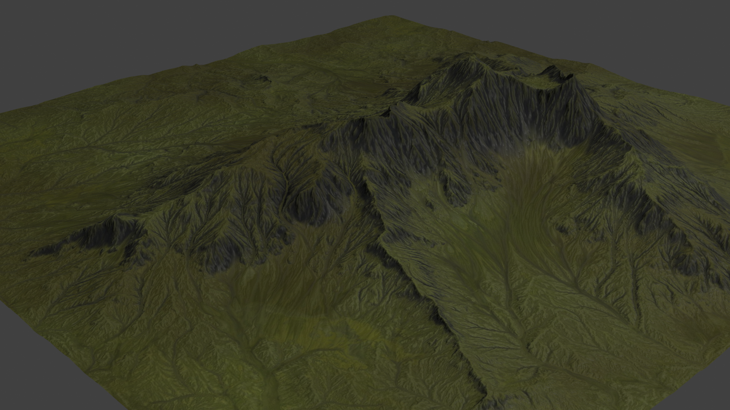

Способ 2:

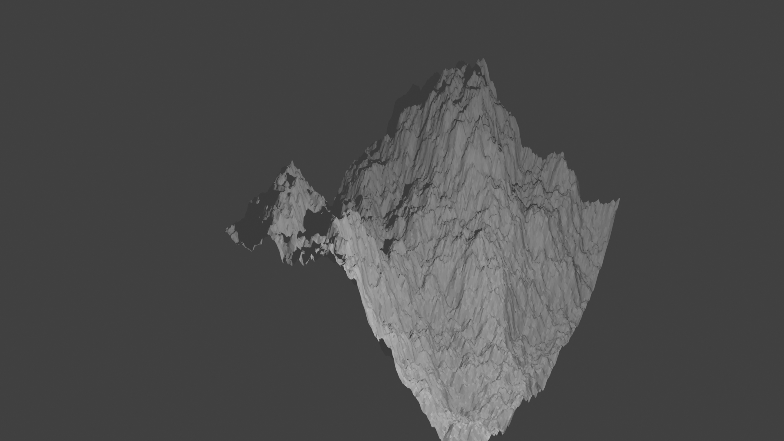

**Выводы:** выполнив лабораторную работу, яосвоил способы создания рельефа в Blender, а также изучил возможности скриптового языка Python, настройку параметров рендеринга.